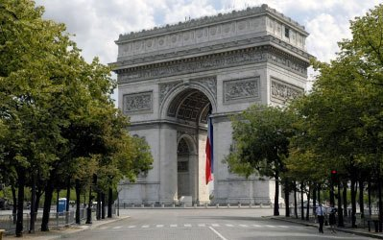

Ε’ τάξη – 2ο δημοτικό Πολυγύρου – Α. Μανούδη

Δεύτερο επαναληπτικό μάθημα (5 σελίδες)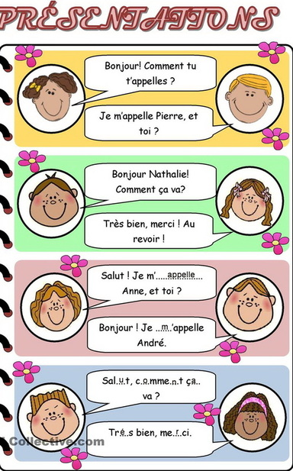

**Je demande le prénom et je réponds pour moi**  
                                       **Ρωτάω κάποιον το όνομά του και απαντάω για το δικό μου**  
  
  
**-Tu t'appelles comment?=Comment tu t'appelles?**= Πώς σε λένε;  
**-Je m'appelle Aphrodite. Et toi?** = Με λένε Αφροδίτη. Εσένα;

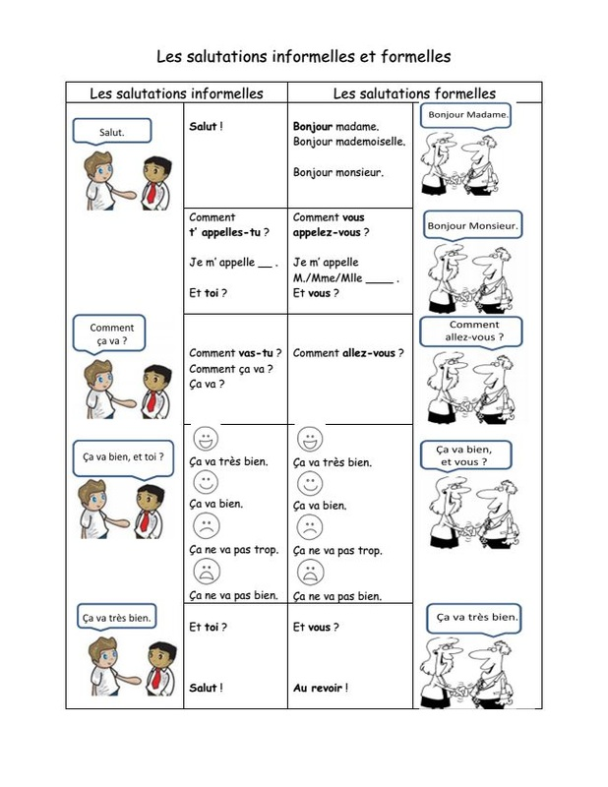

Είναι σημαντικό να θυμάσαι ότι δεν μπορείς, για παράδειγμα, να πεις σε έναν μεγαλύτερο "-Salut! Ça va?" γιατί οι Γ  άλλοι δίνουν μεγάλη σημασία στους καλούς τρόπους.

**1 . Να ετοιμάσεις ένα διάλογο : χαιρετάς κάποιον, ρωτάς το όνομά του και πως είναι. Εκείνος απαντά και σε ρωτάει με τη σειρά του…**

​

**La carte de France = Ο χάρτης της Γαλλίας**

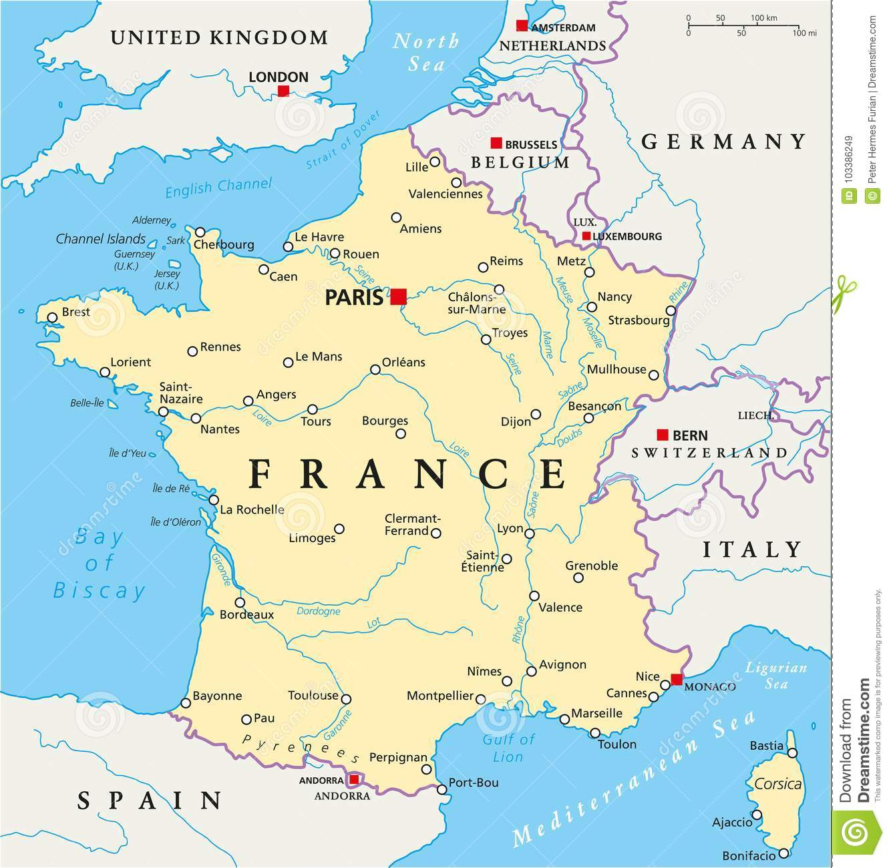

**2 . a - Βρες 5 γαλλικές πόλεις.**

**b - Ποια είναι η πρωτεύουσα της Γαλλίας;**

**c - Με ποιες χώρες συνορεύει η Γαλλία;**

**d - Γράψε 6 γαλλικές λέξεις που γνωρίζεις.**

**e – Να βρεις ένα ποτάμι που διασχίζει τη Γαλλία.**

**f – Να ζωγραφίσεις τη γαλλική σημαία.**

**Να ακούσετε τo τραγούδι : L’ ABC des fruits et des  legumes** [**https://www.youtube.com/watch?v=rBjwM2KHPnc**](https://www.youtube.com/watch?v=rBjwM2KHPnc)

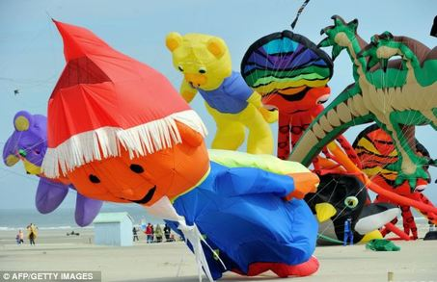

**​Rencontre internationale des cerfs-volants à Berck-sur Mer  
​Διεθνής συνάντηση χαρταετών στο Μπερκ**

**Το Μπερκ είναι μια μικρή παραθαλάσσια πόλη 15.000 κατοίκων, που βρίσκεται στο Βορρά της Γαλλίας στην**[**περιοχή Ω-ντε-Φρανς**](https://francegeo.weebly.com/hauts-de-france-betaomicronrhoepsiloniotaalpha-gammaalphalambdalambdaiotaalpha.html)**, απέναντι από τις ακτές της Αγγλίας.**

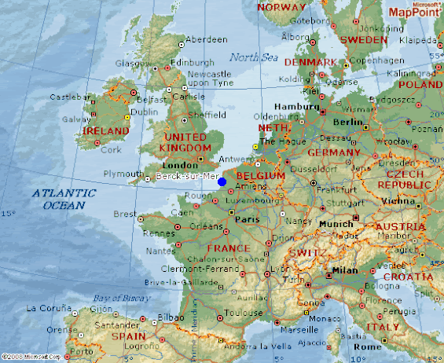

**Στη μεγάλη αμμώδη παραλία του ο διάσημος αεροπόρος  Louis Bleriot διοργάνωσε τους πρώτους διεθνείς αγώνες Aéroplages το 1907 και οι πρωτοπόροι της αεροπορίας αδελφοί Caudron διεξήγαγαν τις πρώτες δοκιμαστικές πτήσεις τους στις αρχές του 1900.**

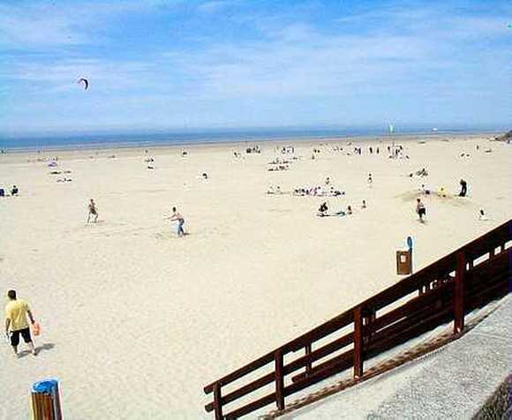

**​Κάθε χρόνο, στα μέσα Απριλίου πραγματοποιείται εκεί για μια εβδομάδα μια διεθνής συνάντηση πετάγματος χαρταετών (Rencontres internationales de cerfs-volants).**

